
Муниципальное дошкольное образовательное учреждение
«Детский сaд № 142» г. Ярославля

Педагогические условия
развития мелкой моторики
у детей раннего дошкольного возраста

Консультация для воспитателей

Педагог I категории: Артемьева Любовь Борисовна

Ярославль, 2020
Уровень развития ребенка раннего возраста определяет путь его дальнейшего развития. Доказано, что недостаток стимулирующего воздействия взрослого на малыша в этом возрасте может привести к необратимым последствиям в формировании той базы, на которой в дальнейшем строится вся психическая деятельность. Чем раньше начата активная работа по стимуляции развития, тем выше обучающий эффект.
Великие русские физиологи И. М. Сеченов и И. П. Павлов придавали очень большое значение мышечным ощущениям, возникающим при артикуляции. И. М. Сеченов писал: «Мне даже кажется, что я никогда не думаю прямо словом, а всегда мышечными ощущениями». Чем лучше развита мелкая мускулатура рук, тем лучше развиты речь, мышление, внимание, интеллект, творчество. Это связано с величиной проекции руки в двигательной проекции и её близость к моторно-речевой зоне.
М. М. Кольцова, Л. В. Фомина выявили следующую закономерность: если развитие движений пальцев соответствует возрасту, то и речевое развитие находится в пределах нормы. Если же развитие движений пальцев отстаёт, то задерживается и речевое развитие, хотя общая моторика при этом может быть нормальной и даже выше нормы.
Мелкая моторика рук – это разнообразные движения пальчиками и ладонями.
Крупная моторика – движения всей рукой и всем телом.
Тонкая моторика – развитие мелких мышц пальцев, способность выполнять ими тонкие координированные манипуляции малой амплитуды.
Значение развития мелкой моторики очень велико:
1. Повышает тонус коры головного мозга.
2. Развивает речевые центры коры головного мозга.
3. Стимулирует развитие речи ребенка.
4. Согласовывает работу понятийного и двигательного центров речи.
5. Способствует улучшению артикуляционной моторики.
6. Развивает чувство ритма и координацию движений.
7. Подготавливает руку к письму.
8. Поднимает настроение ребенка.
Образовательные области в соответствии с федеральным государственным образовательным стандартом дошкольного образования, затрагиваемые при развитии мелкой моторики рук:
- социально-коммуникативное развитие (формирование готовности к совместной деятельности);
- познавательное развитие (сенсорика, окружающий мир, конструирование);
- речевое развитие (овладение средствами общения);
- художественно-эстетическое развитие (рисование, лепка, стихи, потешки, сказки, игра на музыкальных инструментах);
- физическое развитие (массаж, пальчиковая гимнастика).
Для развития мелкой моторики у детей раннего возраста определены следующие условия:
Педагогические условия развития мелкой моторики детей раннего возраста

Система педагогического воздействия
Учет психофизиологических особенностей детей
Работа с детьми
Работа с родителями

Интеграция всех видов деятельности

Совместная деятельность педагога и ребёнка
Создание предметно-развивающей среды

Контроль деятельности занятий

Доступность материала

Смена видов деятельности

Чёткая структура занятий

Перенос знаний в разнообразные ситуации

Совмещение элементов игры и обучения

Положительная оценка

Тренировка мускулатуры рук

Дидактические игры

Консультации

Семинары и практикумы

Родительские собрания

Папки-передвижки

Первые знания об окружающем мире складываются у ребенка в процессе освоения им близлежащего пространства, поэтому в ранний период детства особенно важна организация предметной среды, в том числе для сенсорного развития и совершенствования мелкой моторики пальцев рук. Работа с дидактическим материалом организуется в группе по двум направлениям:
1. Проведение игр-занятий с подгруппой детей и индивидуально.
2. Стимулирование самостоятельных действий детей с дидактическим материалом.
Методы обучения:
- Показ действий
- Действия руками ребенка
- Поэтапная словесная инструкция
- Самостоятельные действия ребёнка
Виды деятельности:
- Продуктивная деятельность
- Индивидуальная работа
- Самостоятельная деятельность
- Прогулка
- Утренняя гимнастика
- Самообслуживание
- Работа с родителями
Средства развития мелкой моторики
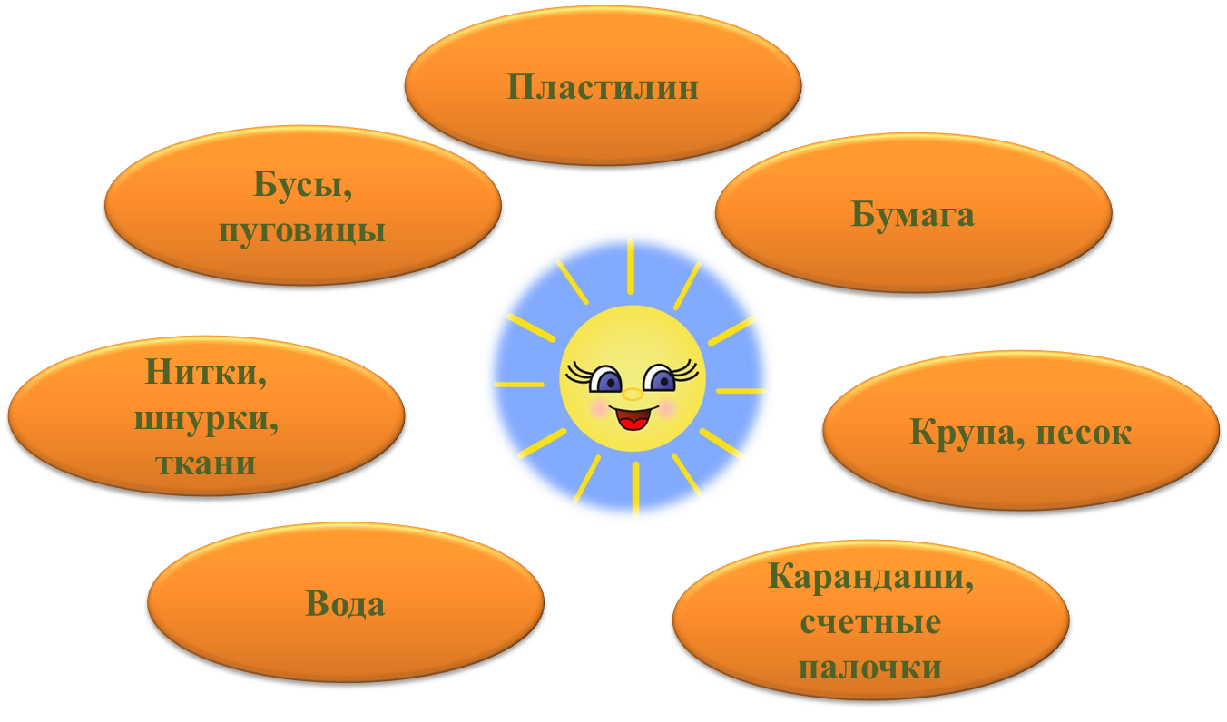

Развивая мелкую мускулатуру рук детей раннего возраста необходимо проводить работу, направленную на:
- развитие хватания: ребенок учится захватывать предмет, действуя целенаправленно, правильно определяет место предмета в пространстве (направление и расстояние), учитывает в своих действиях форму, величину предмета (маленькие предметы ребенок хватает одной рукой, большие – двумя руками), ребенок учится хватать предметы по-разному – кулаком, щепотью (тремя пальцами) или указательным и большим пальцами;
- развитие соотносящих действий: ребенок учится использовать действия, когда нужно совместить два предмета или две части одного предмета; принцип соотносящих действий лежит в основе игровых задач многих дидактических игрушек;
- развитие подражания движениям рук: особенно важно научить ребенка подражать движениям рук взрослого, так как это умение лежит в основе формирования многих полезных навыков ручных действий;
- развитие движений кистей и пальцев рук: ребенок учится выполнять кистями и пальцами рук самые разнообразные движения, которые по мере тренировки становятся более тонкими и дифференцированными.
Работу с детьми по развитию мелкой моторики можно разделить на два блока:
Работа с детьми

Тренировка мускулатуры рук

Дидактические игры

Рассмотрим первый блок работы – тренировка мускулатуры рук. Для того чтобы добиться свободы движения пальцев рук детей, используются следующие приёмы:
- массаж – один из видов пассивной гимнастики. Массаж рук проводим в начале пальчиковой гимнастики, на занятиях для снятия напряжения, после сна во время корректирующей гимнастики и в ходе индивидуальной работы. Массаж ладоней и пальчиков рук оказывает тонизирующее действие на центральную нервную систему, улучшает функции рецепторов.
- пальчиковая гимнастика является активной пальчиковой деятельностью и даёт отличный стимул для развития речи. Её проведение не должно быть очень продолжительным. 2-3 минуты в день вполне достаточно для того, чтобы стимулировать мелкую моторику рук ребёнка. Упражняем руки с предметами, без предметов, сидя за столом, проводим игровые упражнения, а также упражнения с мячами, шариками и верёвочками.
- «Пальчиковые игры» – это инсценировка каких-либо рифмованных истории, сказок при помощи пальцев.
Пальчиковые игры и упражнения для развития руки имеют огромный потенциал:
- способствуют развитию не только мелкой моторики, но и речевых, интеллектуальных способностей, творческого потенциала, эмоций и личности ребенка;
- являются главными помощниками при адаптации ребенка;
- эффективно используются для преодоления трудностей в детско-родительских отношениях;
- доступны детям с разным уровнем развития и здоровья и дают выраженный оздоровительный эффект;
- оказывают терапевтическое влияние;
- удачно применяются в работе с детьми для снятия эмоционального напряжения и развития коммуникативных навыков;
- дают ребенку возможность «прожить» настоящее детство.
Множество увлекательных и забавных игр по развитию мелкой моторики можно придумать, используя самые обычные вещи. Например, из вязаных перчаток легко сделать персонажей «Топа» и «Шлёпа», которые приходят к детям и играют вместе с ними. Дети хорошо запоминают стихи и с удовольствием участвуют в играх. Многие игры требуют участия обеих рук, что даёт возможность детям ориентироваться в понятиях «вправо», «влево», «вверх», «вниз». Поскольку на втором-третьем году жизни речь ребенка представляет собой комплекс «слово + движение, действие, жест, мимика», то параллель «стишок + пальчиковая игра» активизирует его развитие.
2 блок – Дидактические игры.
Игры для развития мелкой моторики рук проводятся с использованием самых разнообразных предметов, а также специальных игрушек, принцип действия которых подразумевает движения кистями и пальцами рук. Малышам часто с трудом даются нелегкие задачи, поэтому в работе необходимо соблюдать следующие условия:
- не допускать переутомления ребенка;
- игры подбираются по уровню сложности, в зависимости от возраста ребенка и его умений;
- занятие обязательно обыгрывается – придумывая интересный сюжет игры, используя сюжетные игрушки.
Можно использовать следующие виды дидактических игр:
- Игры с предметами и материалами: детям предлагалось нанизывать кольца (шарики, кубики) на стержень; выполнять упражнения с резиновыми грушами или надувными игрушками; сортировать мелкие предметы; конструировать; наматывать и разматывать нитки или ленточки («Кто быстрее», «Ниткопись», «Волшебный гребень»); надевать предметы на кисти рук; использовать крупную мозаику; составлять бусы; шнуровать предметы; завязывать узелки, заплетать косы; отстегивать и пристегивать прищепки; запускать пальцами волчки; открывать и закрывать, раскручивать и закручивать крышки коробок, банок, бутылок; выкладывать фигуры из палочек. Эти игры развивают сенсомоторную координацию, мелкую моторику рук. Цель таких игр – научить ребенка самостоятельно прищеплять прищепки. Чтобы игра была интересной для ребенка, можно прикреплять прищепки по тематике (то есть лучики к солнцу, иголки к ежику, дождик к тучке, травку к земле и тому подобное).
- Игры с естественными материалами природы – пересыпание сыпучих материалов; отпускание мелких предметов в сосуд с узким горлышком.
- Игры с изобразительными материалами. Очень полезно использовать пластичные материалы (В этих играх развивается сила рук.) Когда малыш разминает тесто или глину, происходит самомассаж ладоней и пальцев, развиваются мышцы рук. Например, предложить детям сделать «ямки», надавливая на него прямым указательным пальцем или всеми пальцами одновременно, вдавливать предметы (семена, бусины, фасоль, горох).
- Пальчиковые сказки – в этих играх развиваются тонкие дифференцированные движения пальцев рук. Для пальчиковых сказок необходимо изготовить маленькие куклы, которые надеваются на пальцы. При помощи этих фигурок разыграть небольшие сюжеты, в которых дети поочередно двигают разными пальцами – когда тот или иной персонаж говорит, двигается или кланяется.
Совместная деятельность с родителями по развитию мелкой моторики малышей положительно влияет на формирование познавательных процессов: восприятия, памяти, мышления, внимания, воображения, а также на развитие речи, готовит руку ребёнка к продуктивной деятельности, что в будущем поможет избежать многих проблем школьного обучения.
ИНФОРМАЦИОННЫЙ СТЕНД
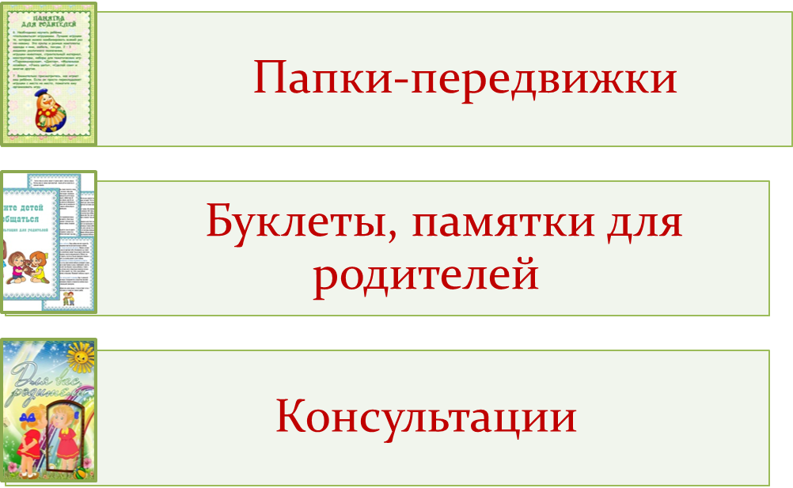

Таким образом, развитие мелкой моторики имеет особое значение для развития ребенка раннего возраста, так как действия с предметами являются в этот возрастной период наиболее доступной формой приобретения знаний об окружающем мире. Совершенствование мелкой моторики пальцев оказывает положительное воздействие не только на сенсорную сферу ребенка, но и на своевременное развитие речевого аппарата.

Спасибо за внимание!

